3月8日今日动态
出勤：本班今日出勤人数26人。今日3人请假。
1.晨间来园
杨佳伊面带笑容，牙齿都笑得露出来了，蹦蹦跳跳地跑到教室门口把水杯放下来主动和老师打招呼。
张漪乐戴着口罩慢慢走到教室门口，放下水杯后来到签到墙拿着自己的照片撕下来犹豫了很久又贴了回去。
秦苏安慢慢走到教室门口，放下水杯之后看到陆老师有事情，但是他还是主动跟老师说早上好，然后在签到墙贴上自己的照片。
李梓朋把水杯袋子吊在肩膀上，然后慢慢走到教室门口。老师和他打招呼，但是他没有理睬径直走进了教室。
赵毓宁摇摇晃晃走到教室门口径直走进教室，在老师的提醒一下返回把水杯放在水杯架下。
2.区域活动
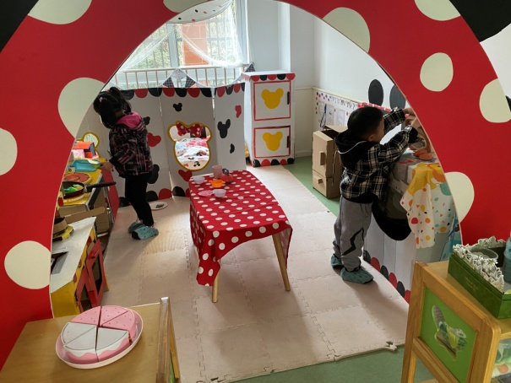  音音在把所有的蔬菜倒进水池洗一洗；朋朋在调整洗衣机，准备洗娃娃的衣服；露露在卧室为娃娃换衣服。 | 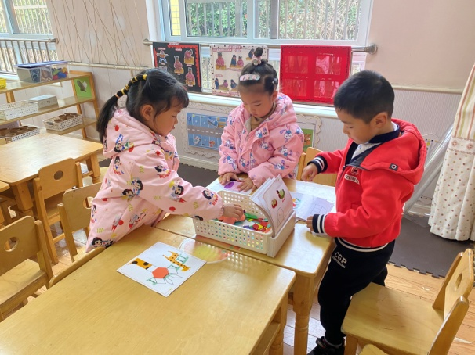  一一、琪琪、安安分别拿了长颈鹿、小猫、小船的操作底板，然后将相应形状的木片放到底板上。
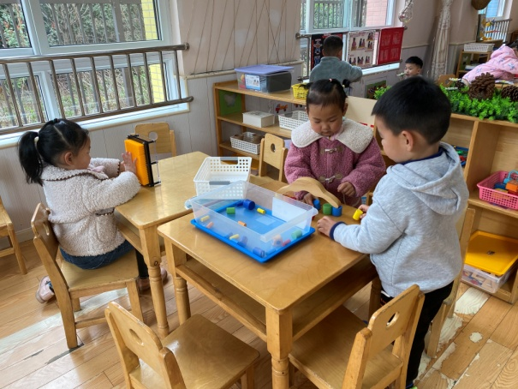  伊一将手放到百变针画的底部压一压，然后看看另一面的变化；萱萱和宸宸将小船底座倒过来，将小圆柱放上去观察是否落下。 | 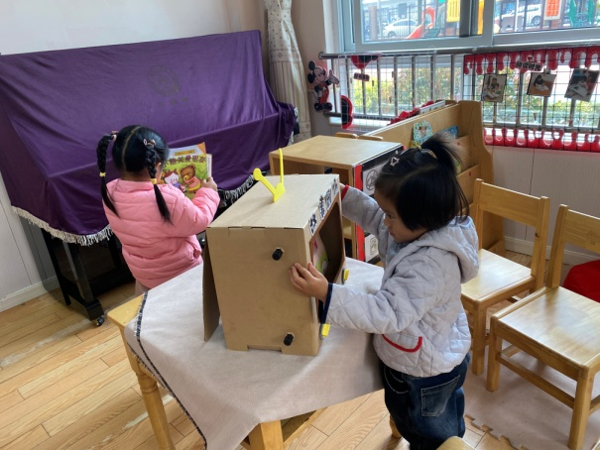  果果在调整小剧场的画面，切换到下一个画面就说一说自己看到的内容；玥玥看我们之前讲过的小熊系列的书。
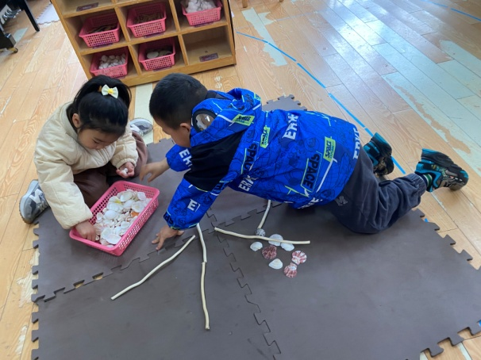
叮当和阳阳将树枝摆成开叉状，然后用贝壳在树枝两旁分别放一排，当做树上的小花，他们做的是会开花的树。

3.集体活动
消防安全我知道
这是一节安全教育活动。在所有的自然灾害中，发生频率最高的莫过于火灾。一个小小的火星可以使大自然的宝贵资源遭到破坏，可以使人类创造的物质、精神财富化为灰烬，可以无情地夺走人最宝贵的生命。对于火，小班幼儿缺乏相应的防火知识和能力。因此为了培养幼儿的消防安全意识，我们利用影视资源，引导幼儿观看、讨论来提高安全意识和自我保护能力。
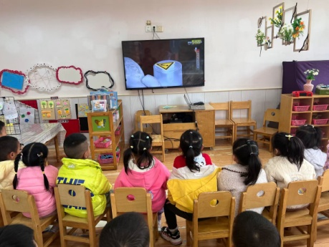  电器一直开在那里很危险，可能会着火。 | 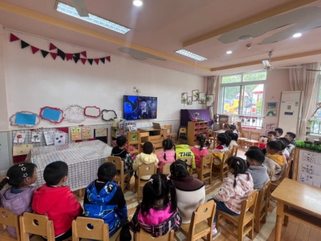  听叔叔和伯伯说不要用的电器都要关掉。
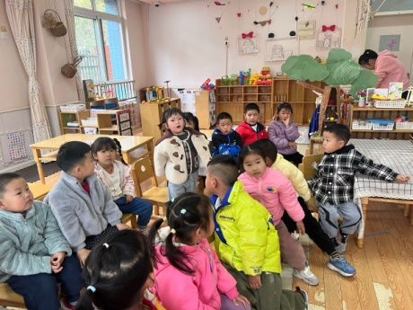  着火了要走安全通道，要看绿色的灯，那里就是安全的。 | 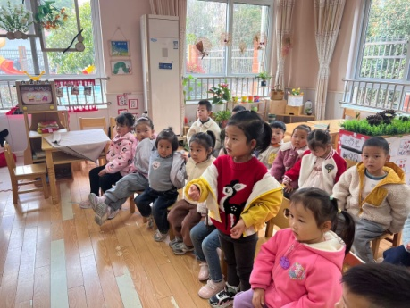  我们厨房间烧东西的火也要赶紧关掉。

4.生活观察：
观察时间：2023.3.8
观察对象：小三班今日来园幼儿
观察者：邹洁、耿佳、丁丹娜
观察目的：具有良好的生活习惯与生活能力（指向能力）
观察内容：
①坚持午睡
②主动饮用白开水
③游戏后整理好玩具
④按时进餐（点心、午餐）
观察背景：
纵观幼儿在园一日生活中的各种小事 ，已经进行了一段时间的“具有良好的生活习惯与生活能力”观察记录。旨在让幼儿保持有规律的生活，养成良好的作息、饮食、卫生习惯。如：早睡早起、每天午睡、按时进餐、吃好午餐等。
（备注：家园共同合作，才是最高效的方式呀！）
儿童 | 坚持午睡 | 水杯喝完 | 整理好玩具 | 用好点心、吃完午餐
张一嘉 | ★ | ★ | ★ | ★
贺健宸 | ★ | ★ | ★ | ★
秦苏安 | ★ | ★ | ★ | ★
高羽安 | 请假
徐佳禾 | ★ | ★ | ★ | ★
肖尧 | ★ | ★ | ★ | ★
杨梦露 | ★ | ★ | ★ | ★
王凝音 | ★ | ★ | ★ | ★
李子木 | ★ | ★ | ★ | ★
焦云舒 | ★ | ★ | ★ | ★
李兴琪 | ★ | ★ | ★ | ★
陈艺萱 | ★ | ★ | ★ | ★
杨佳伊 | ★ | ★ | ★ | ★
朱琪玥 | ★ | ★ | ★ | ★
赵希羽 | 请假
陈竞泽 | ★ | ★ | ★ | ★
徐亿涵 | ★ | ★ | ★ | ★
邵崔钰 | ★ | ★ | ★ | ★
左轶萱 | 请假
张漪乐 | ★ | ★ | ★ | ★
王紫妍 | ★ | ★ | ★ | ★
夏天一 | ★ | ★ | ★ | 未吃完
罗景宸 | ★ | ★ | ★ | ★
郭煜霖 | ★ | ★ | ★ | ★
郭颜睿 | ★ | ★ | ★ | ★
李梓朋 | ★ | ★ | ★ | 进餐略慢
李伊一 | ★ | ★ | ★ | ★
赵毓宁 | ★ | ★ | ★ | ★
吕若夷 | ★ | ★ | ★ | ★
5.温馨提示
1.春季气温变化大，幼儿容易受凉感冒，甚至诱发哮喘。建议给幼儿灵活增减衣物，热水泡脚冷水洗脸，增加户外运动，以提高免疫力，预防感冒。
2.春季是传染病流行季节，请各位家长为幼儿每日来园前做好健康监测，若出现发热、干咳、乏力、咽痛等不适症状时及时告知，坚决不带病入园。另，建议幼儿来离园时戴好口罩，做好自我防护。谢谢大家的配合～

